Martin Slavkovsky – domaca uloha c.2

Vysledky

Uloha b.)
alfa = 1 -> pravdepodobnost = 0.0544541
alfa = 0.2 -> pravdepodobnost = 0.18337

Uloha d.)
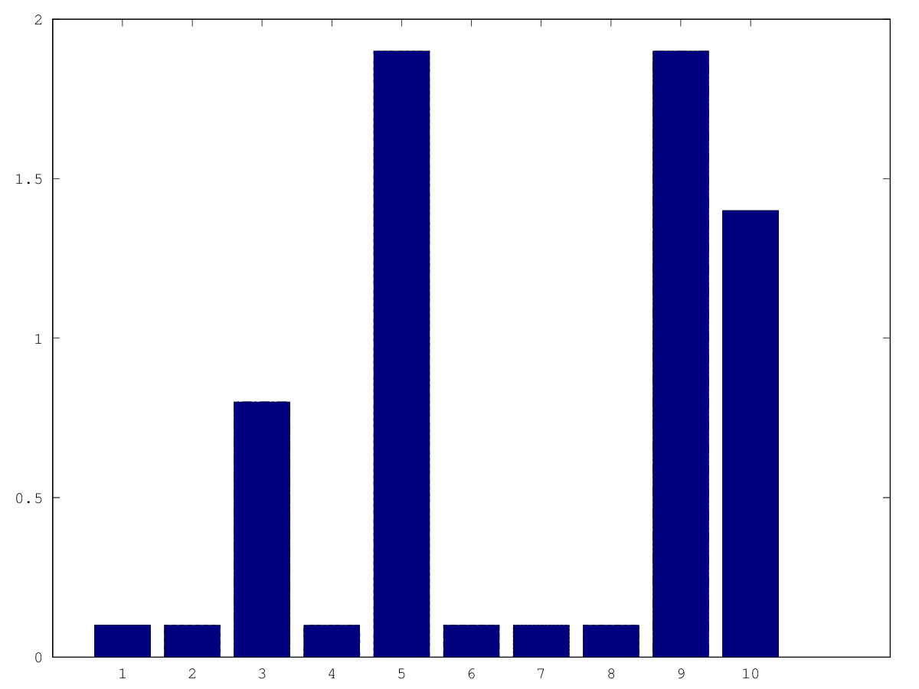
Window[0-100].bestAlpha = 0.1
Window[100-200].bestAlpha = 0.1
Window[200-300].bestAlpha = 0.8
Window[300-400].bestAlpha = 0.1
Window[400-500].bestAlpha = 1.9
Window[500-600].bestAlpha = 0.1
Window[600-700].bestAlpha = 0.1
Window[700-800].bestAlpha = 0.1
Window[800-900].bestAlpha = 1.9
Window[900-1000].bestAlpha = 1.4

Uloha e.)

Vysvetlil by tak, ze prezitie oragnizmu pri zmene baz mimo exonov ( v itronoch ) je pravdepodobnejsia. Nahodnou zmenou genu v exone je vyssia sanca, ze sa “nieco pokazi”, a teda sa prirodzeny vyber postara o to, aby organizmus s defektom neprezil a nepredal svoje geny dalej.
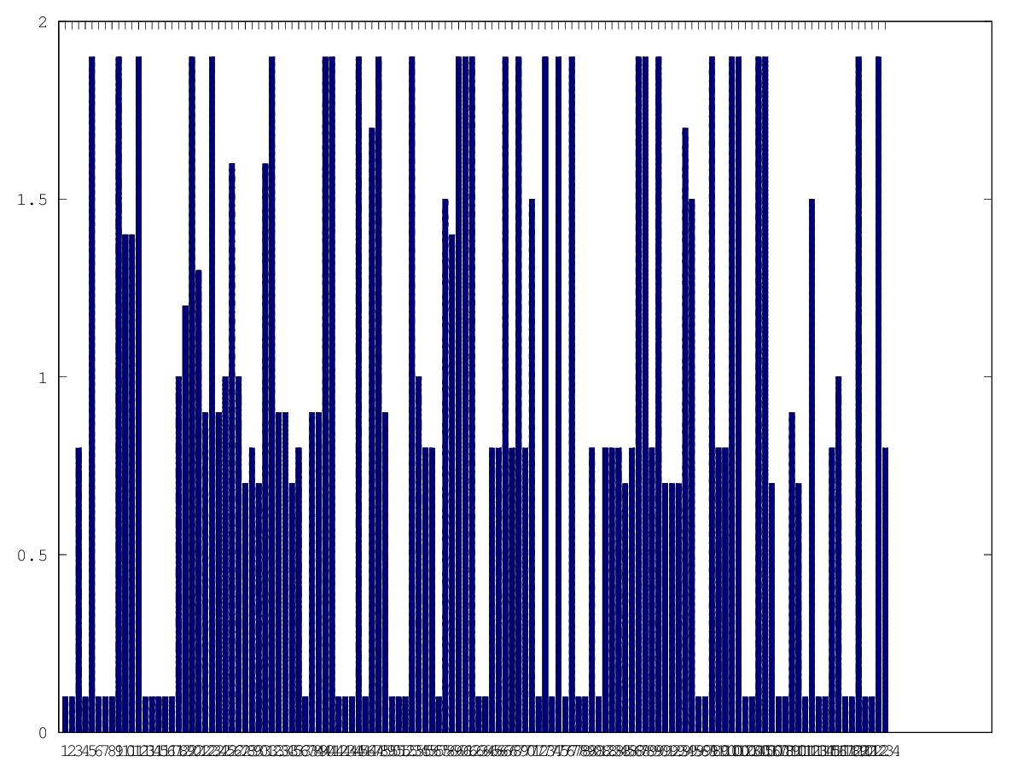Okna bez kolizie s exonom, zmena bazy intronov

Pri intronoch, kedze sa neprekladaju do vysledneho proteinu je to, ale jedno. Organizmus sa nijako nezmeni, a preto ani sanca na prezitie nie je ovplyvnena. Preto sa introny menia rychlejsie ako exony

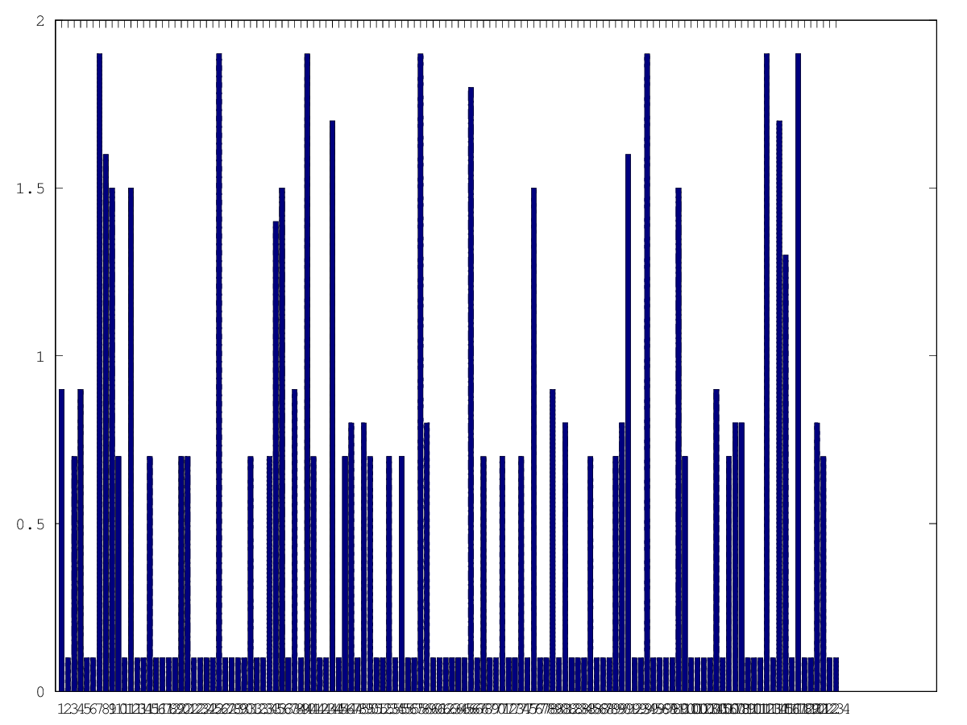alfy pre okna s koliziou s exonom

